**Решение задач по теме « Соотношение между сторонами и углами в прямоугольном треугольнике» .**

**№ 1**. Найдите острый угол между биссектрисами острых углов прямоугольного треугольника. Ответ дайте в **градусах**. 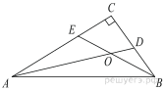

**№ 2.**

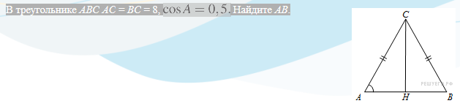

**№ 3.** В треугольнике *ABC*  *AC* = *BC*, *AB* = 10, высота *AH* равна 3. Найдите синус угла *BAC.* 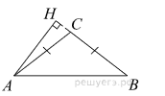**№ 4**.

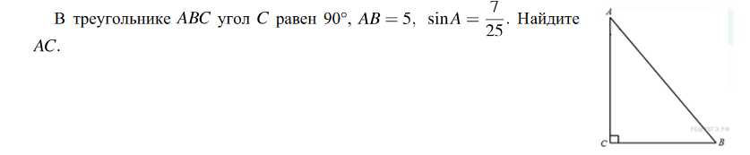

**№ 5.**

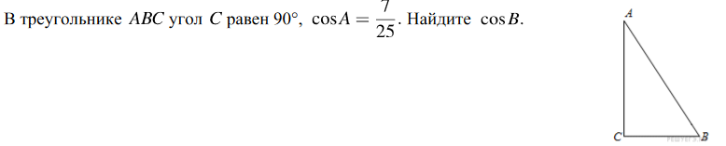

**№ 6.**

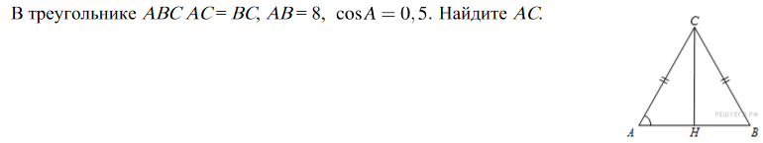

**№ 7.** 